Assignment 5: Pacman Adversarial Search
Mano Marichal
Artificial Intellengence
University of Antwerp

Evaluatiefunctie vraag 1:

ghostIsNear:
Dit feature wordt -∞ wanneer er een ghost op onze positie staat om te vermijden dat we sterven. Anders wordt het 0 zodat het geen impact heeft op de score.

scoreIncrease:
Dit feature wordt ∞ wanneer we actie de score van het spel verhoogt, zodat we zeker deze actie nemen. Indien we deze score niet verhogen wordt het 0 zodat het geen impact heeft.

NearestFood:
Dit feature stijgt naarmate we dichter bij een food komen. Wanneer ghostIsNear en scoreIncrease dus allebei 0 zijn gaan we op zoek naar het dichtsbijzijnde food.

Met deze evaluatiefunctie krijgen we de volgende resultaten
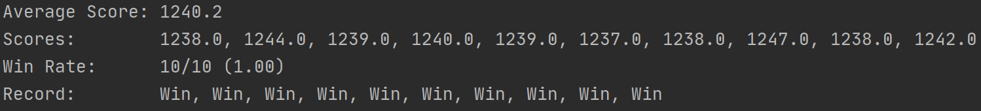
Evaluatiefunctie vraag 5:
_foodNear():
Dit feature stijgt in waarde naarmate we dichter bij een food komen. We willen namelijk opzoek naar food.

_capsuleNear():
Dit feature stijgt in waarde naarmate we dichter bij een capsule komen, en er niet-eetbare spookjes zijn.

_ghostNear():
Dit feature neemt doet het volgende:
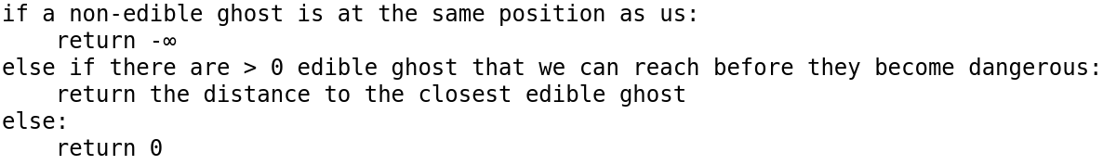
Wanneer er een gevaarlijke ghost op onze positie staat, returnen we -∞, om te vermijden dat we sterven. Indien er echter een capsule is opgegeten en er zijn ghosts die wij kunnen opeten, returnen we de afstand tot het dichtsbijzijnde ghost die eetbaar is, want we willen de punten van de ghost op te eten. Indien geen van beide maakt het niet uit waar de ghosts zijn en returnen we dus 0, zodat deze feature geen impact heeft op de score. We geven deze een groot gewicht omdat het opeten van ghosts wanneer het kan belangrijker is dan food en capsules, want deze kunnen we nog later opeten.

_capsuleEaten():
Dit feature is er omdat we geen punten krijgen van capsules te eten, maar we willen deze natuurlijk wel eten om spookjes te kunnen eten. We hebben _capsuleEaten() nodig omdat wanneer men een capsule eet, _capsuleNear() omlaag gaat, en dus de score daalt. In dit geval zou men pacman de capsule dus niet willen eten. _capsuleEaten() is er dus om dat tegen te gaan, en zal stijgen indien pacman de capsule eet. We geven deze een heel groot gewicht om zeker te zijn dat het verschil van _capsuleEaten() en _capsuleNear() wanneer we een capsule opeten positief blijft.

s.getScore():
Net zoals _capsuleEaten() ervoor zorgt dat we capsules eten, zorgt s.getScore() ervoor dat we spookjes en food eten via hetzelfde concept. Deze heeft echter geen gewicht nodig omdat de score zelf al sterk stijgt wanneer we een food of een ghost opeten.

Met deze functie krijgen we de volgende resultaten:
